Universidad Tecnológica de Durango
Tecnologías de la Información
Programación Orientada a Objetos

Informe Técnico de Unidad I
“Modelado, Sintaxis y Documentación del Lenguaje OO”
Alumnos:
- Barraza Torres Jesús Daniel
3°A BIS
Docente:
- Ing. Dagoberto Fiscal Gurrola, M.T.I.
Septiembre 2025

Tabla de Ilustraciones
Ilustración 1. Diagrama de objetos y clases 5
Ilustración 2. Diagrama de casos de uso 6
Ilustración 3. Diagrama de actividades 7
Ilustración 4. Diagrma de secuencias 8
Ilustración 5. Diagrama de Estados 9

Tabla de contenido
Propósitos 4
General 4
Específico 4
Actividades del reporte 5
Ejercicio 1 5
Ejercicio 2 6
Ejercicio 3 7
Actividad 4 8
Actividad 5 9
Conclusiones 10
Bibliografía 11

Propósitos

General
- Analizará, diseñará y codificará algoritmos computacionales a través del paradigma de programación orientado a objetos para resolver problemas del ámbito productivo e implementar soluciones eficientes.

Específico
- Determinar los requisitos y requerimientos mediante el uso del lenguaje unificado de modelado UML para desarrollar una solución que satisfaga las necesidades específicas de una situación a resolver, así como representar clases en lenguaje de programación orientado a objetos para codificar el análisis y diseño de modelos en UML.

Actividades del reporte

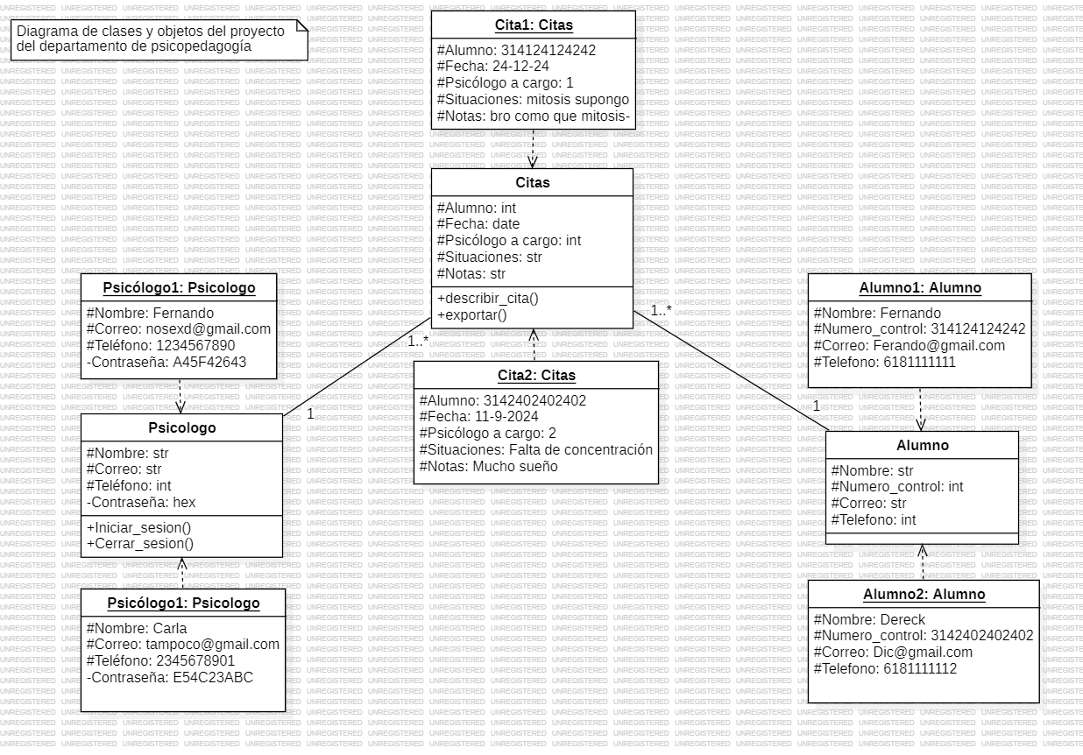
Ejercicio 1
Ilustración 1. Diagrama de objetos y clases
En este diagrama podemos observar el diagrama de objetos y clases; estos diagramas son utilizados para visualizar las diversas características de las diversas clases junto a sus atributos, acompañados de algunos ejemplos.

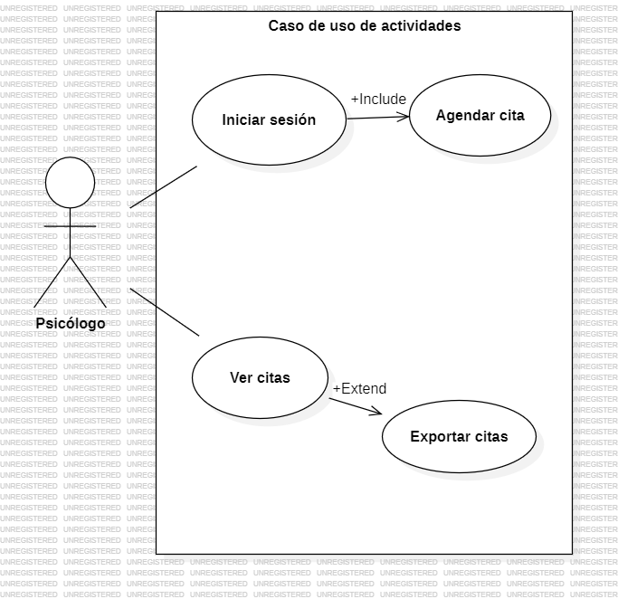
Ejercicio 2
Ilustración 2. Diagrama de casos de uso
En esta ilustración podemos observar un diagrama de caso de uso. En este caso como el psicólogo va a ser el único usando el programa entonces el programa queda simple. Este diagrama se utiliza para reflejar las acciones de los diversos actores en un programa.

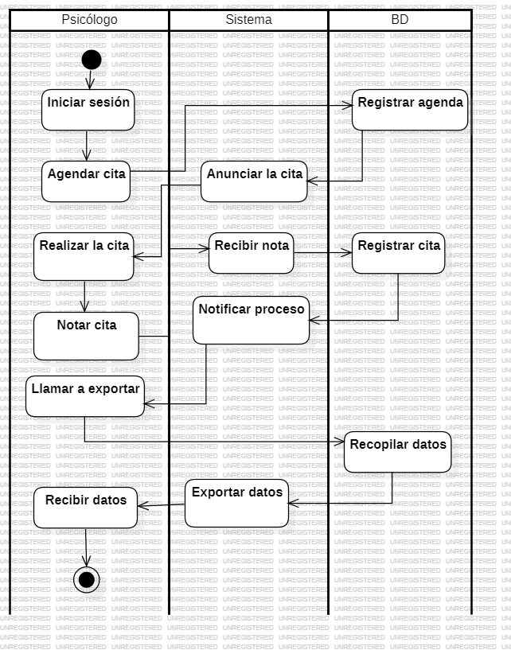
Ejercicio 3
Ilustración 3. Diagrama de actividades
En esta ilustración podemos observar el diagrama de actividades; En este caso este diagrama se da el paso completo desde la creación de una cita como el de la descripción de la misma. Este diagrama sirve para ver las actividades en una serie de pasos por actor.

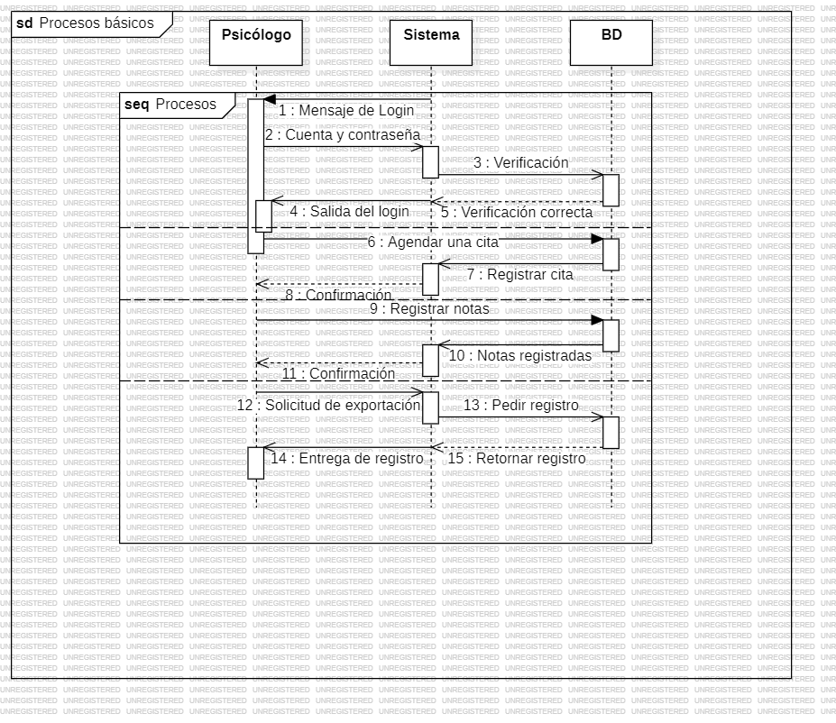
Actividad 4
Ilustración 4. Diagrma de secuencias
En esta ilustración podemos observar el diagrama de secuencias; este diagrama está basado en el anterior más sin embargo en vez de apelar al orden directo, este apela por el tiempo de las secuencias. Muestra los datos de la ilustración anterior.

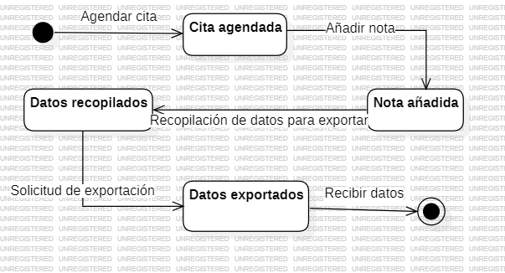
Actividad 5
Ilustración 5. Diagrama de Estados
En esta ilustración podemos observar el diagrama de estados del proyecto; como siempre, posee lo que los otros diagramas poseen. Este diagrama es utilizado para corroborar el estado de la situación según las acciones que se realicen.

Conclusiones
En esta actividad el ámbito profesional es clave; poseyendo una metodología más avanzada para proyectos reales (debido a la complejidad de la realidad contra la simulación), además de mostrar las diversas cosas que un programa realmente puede hacer, haciendo la tarea de diagramar un proyecto uno multicapa y multidimensional.
Durante la realización de los diagramas, pude observar la complejidad de un proyecto real debido a la gran cantidad de tareas a realizar, y sobre todo de la gran cantidad de datos posibles a manejar. Si algo he aprendido de las matemáticas es que, si aumentas los datos a puntos absurdos, lo que considerábamos un hecho puede que no sea.
En este momento no quiero opinar mucho con respecto a mis sentimientos con los trabajos debido a que tengo un bias gracias a que he gastado muchos recursos y energía en actividades medianamente irrelevantes lo cual puede llevar a ataques negativos poco éticos y profesionales.

Bibliografía
Álvarez, M. A. (2021, septiembre 18). Qué es la programación orientada a objetos. desarrolloweb. Retrieved octubre 5, 2025, from https://desarrolloweb.com/articulos/499.php
Montagud Rubio, N. (2021, agosto 18). ¿Qué hace un psicólogo? Sus funciones y principales áreas de trabajo. Psicología y Mente. Retrieved octubre 5, 2025, from https://psicologiaymente.com/psicologia/que-hace-psicologo

